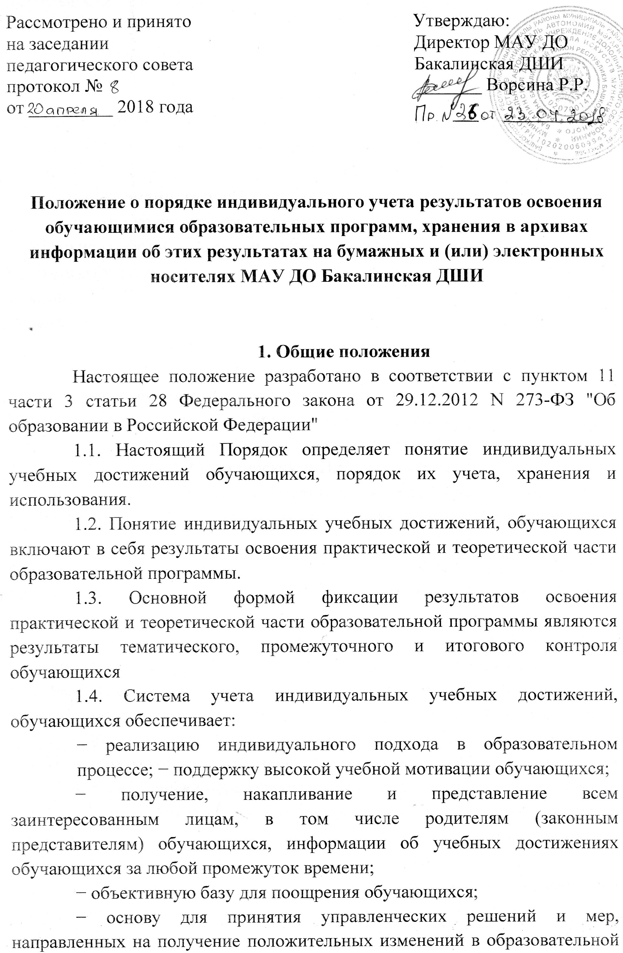

деятельности МАУ ДО Бакалинская ДШИ в целях повышения ее результативности;

− объективную основу для поощрения и материального стимулирования педагогического коллектива.

1.5. Основными видами контроля уровня учебных достижений, обучающихся (знаний, умений, навыков и личностных качеств – компетенций) являются: - текущий контроль; - административный контроль.

1.6.Формами текущего контроля могут быть: - прослушивание; - просмотр открытых уроков, спектаклей, выставок; - тестирование; - творческие работы; - другие формы текущего контроля результатов, которые определяются на заседании методического совета и фиксируются в календарно-тематическом планировании педагогов дополнительного образования.

**2.Индивидуальный учет результатов освоения обучающимися**

**образовательных программ**

2.1. В МАУ ДО Бакалинская ДШИ разработана система индивидуального учета результатов освоения обучающимися образовательных программ, которая включает: порядок осуществления текущего, промежуточного контроля, итоговой аттестации обучающихся, фонды оценочных средств, комплекс организационной и учебно-методической документации, включающий: личные дела обучающихся, журналы учета успеваемости и посещаемости (для групповых и индивидуальных занятий), протоколы заседаний комиссии по проведению промежуточной аттестации, протоколы заседаний комиссии по проведению итоговой аттестации.

2.2. Личное дело включает сведения об успеваемости обучающегося в течение всего срока обучения: индивидуальные планы и табеля успеваемости, в которых отмечены результаты текущей аттестации (оценки по полугодиям), оценки переводных зачетов (экзаменов), итоговые оценки.

Индивидуальные планы отражают продвижение обучающегося по тем предметам, занятия по которым проходят в индивидуальной форме. Индивидуальные планы включают:

* исполнительский репертуар каждого года обучения, представленный по полугодиям;
* программы выступлений обучающегося в течение учебного года;
* выполнение плана;
* характеристику уровня подготовки на конец учебного года;
* программу промежуточной аттестации в конце учебного года (переводной зачет/экзамен);
* отзыв комиссии, оценки текущего контроля и промежуточной аттестации;
* решение педагогического совета о переводе обучающегося в следующий класс.

2.3. Сводные ведомости формируются ежегодно на каждом отделении.

В сводную ведомость вносятся результаты текущей, промежуточной, итоговой аттестации (текущая аттестация – по полугодиям и годовые оценки, промежуточная аттестация – зачеты (экзамены.

2.4. Журнал учета успеваемости и посещаемости отражает посещаемость и результаты текущей, промежуточной, итоговой аттестации каждого обучающегося по каждому учебному предмету учебных планов образовательных программ, реализуемых в ДШИ.

2.5. Протоколы заседания комиссии по проведению промежуточной и итоговой аттестации включают: анализ предмета оценивания (сольное выступление, участие в коллективном (ансамблевом) выступлении, участие в выставке с подготовленной художественной работой и т.д.), экспертное заключение членов комиссии, оценку.

**3. Порядок проведения учета индивидуальных учебных достижений обучающихся**

3.1. Учет учебных достижений, обучающихся МАУ ДО Бакалинская ДШИ осуществляется на инструментальном, художественном, хореографическом, отделениях один раз в полугодие.

3.2. Преподаватель заполняет по каждому учебному предмету отчет, в который напротив фамилии учащегося заносит оценку, полученную им в ходе проведения текущего, административного контроля знаний обучающихся, а также результаты участия обучающимся в мероприятиях районного, регионального, Всероссийского, международного уровня в полугодии.

3.3. Отчет по результатам освоения образовательной программы по каждому учебному предмету преподаватель сдает по окончании полугодия заместителю директора по учебно-воспитательной работе.

3.4. Заместитель директора осуществляет анализ отчетов по учебным отделениям.

**4. Порядок хранения в архивах информации о результатах освоения обучающимися образовательных программ на бумажных и (или) электронных носителях**

4.1. Порядок хранения в архивах информации о результатах освоения

обучающимися образовательных программ на бумажных и (или) электронных носителях разрабатывается на основании и с учетом: Федерального закона от 27.07.2006 №152-ФЗ «О персональных данных», Федерального закона от 27.07.2006 №149-ФЗ «Об информации, информационных технологиях и о защите информации», постановления Правительства Российской Федерации от 17.11.2007 № 781 «Об утверждении Положения об обеспечении безопасности персональных данных при их обработке в информационных системах персональных данных», «Перечня типовых управленческих архивных документов, образующихся в процессе деятельности государственных органов, органов местного самоуправления и организаций, с указанием сроков хранения» (приложение к приказу Министерства культуры Российской Федерации от 25.08.2010 № 558), Основные правила работы архивов организаций (одобрены решением коллегии Росархива от 06.02.2002), проекта Федерального архивного агентства «Рекомендации по комплектованию, учету и организации хранения электронных архивных документов в архивах организации».

4.2. Право доступа к персональным данным обучающихся, права и обязанности работников, имеющих право доступа к персональным данным обучающихся, регламентируется локальным актом ДШИ – «Положение о защите персональных данных обучающихся МАУ ДО Бакалинская ДШИ.

4.3. Книги учета выдачи свидетельств/сертификатов об окончании дополнительных образовательных программ (предпрофессиональных, общеразвивающих) хранятся в образовательной организации не менее 50 лет.

4.4. Журналы индивидуальных и групповых занятий хранятся 5 лет. После пятилетнего хранения из журнала изымаются и после составления акта, уничтожаются специально сформированной комиссией.

4.5. Личные дела обучающихся после завершения освоения ими дополнительной образовательной программы хранятся в ДШИ 3 года.

4.6. Индивидуальные планы хранятся в архиве 5 лет с момента окончания или выбытия обучающегося из школы.

4.7. Протоколы заседаний комиссии по проведению промежуточной аттестации хранятся у руководителей 5 лет.

4.8. Протоколы итоговой аттестации, протоколы проведения фестивалей и конкурсов, проводимые ДШИ на уровне школы или района, книги академических концертов хранятся у заместителя директора по УВР 5 лет.

4.9. После окончания срока хранения документы подлежат уничтожению. С этой целью создается комиссия, назначаемая приказом руководителя ДШИ. Комиссией составляется акт об уничтожении документов.

4.10. Ответственность за сохранность документов несет руководитель ДШИ.

4.11. Дела должны храниться в закрывающихся шкафах, предохраняющих их от пыли, воздействия солнечных лучей.

4.12. Изъятие и выдача документов из дел постоянного срока хранения не разрешается.

